Tisková zpráva
Zahájení návštěvnické sezony Památníku Ležáky 2019 a otvírání ležáckých studánek
22. 3. 2019

Zahájení sezony je pro Památník Ležáky důležitou a tradiční záležitostí. Stejně jako každý rok je tedy připraven bohatý doprovodný program. Letošní jarní otvírání a svěcení ležáckých studánek je naplánováno na 22. března.
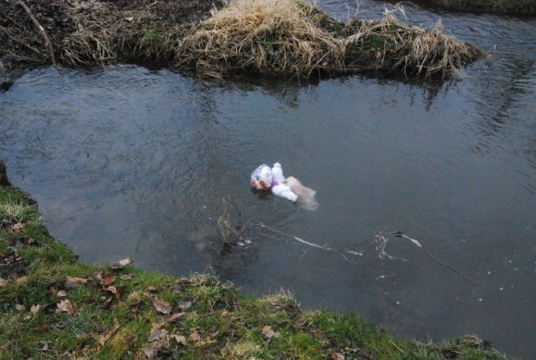

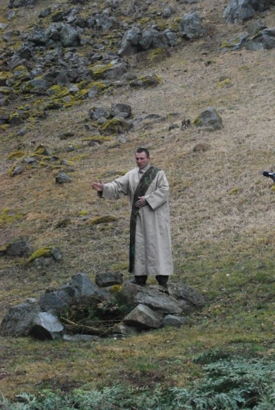

Po dlouhé zimní přestávce opět zahajujeme hlavní návštěvnickou sezonu Památníku Ležáky s letní otvírací dobou. I letos bude na zahájení návštěvnické sezony připraven bohatý program, který bude pokračovat řadou akcí po celý rok.

Sezonu zahájíme v 15.30 před muzeem projevem ředitelky Památníku Lidice, Martiny Lehmannové, po kterém bude následovat vystoupení dětí ze Základní školy Včelákov.

Po úvodních vystoupeních se přesuneme na pietní území, kde vojenský kaplan 43. výsadkového praporu Chrudim, nadporučík Milan Novotný posvětí ležáckým studánkám a vystoupením dětí z Mateřské školy Miřetice a ze Základní školy Miřetice definitivně přivítáme jaro a otevřeme ležácké studánky pro návštěvnickou sezonu 2019. Poslední symbolické rozloučení se zimou a zimní přestávkou proběhne u potoka Ležák, po jehož proudu necháme odplout Moranu, symbol zimy a smrti.

Od 17.00 přivítáme v rámci Ležáckých podvečerů slovenskou divadelní, filmovou i televizní herečku, zpěvačku, držitelku řady hereckých cen, Alenu Antalovou.

Během slavnostního zahájení sezony bude možné si v ležácké Minigalerii prohlédnout výstavu Lidice a doba prezidenta Osvoboditele, která bude v Ležákách až do konce května.
Přehled nejdůležitějších programů památníku Ležáky v roce 2019:
10. 4. Memoriál Josefa Šťulíka
24. 5. Vyhlášení výsledků soutěže Ležáky – poselství ukryté v květech
21. 6. Memoriál Karla Kněze
23. 6. Pietní vzpomínka k 76. výročí vyhlazení osady Ležáky
24. 6. „Oheň (bez)naděje“
7. 11. Ležácké veršování

Více a podrobné informace o všech akcích naleznete na www.lezaky-memorial.cz.

Otvírací doba
Duben, květen, červen úterý – neděle 9.00 – 17.00
Červenec, srpen denně 9.00 – 17.00
Září, říjen úterý – neděle 9.00 – 17.00

Kontaktní osoby:

Filip Petlička Kamila Chvojková
Vztahy s veřejností Vedoucí Památníku Ležáky
petlicka@lidice-memorial.cz chvojkova@lidice-memorial.cz
731 110 98 4 739 335 734



www.lidice-memorial.cz
www.lezaky-memorial.cz



Mediální partneři:

